


แบบนำเสนอคุณลักษณะ “ สุดยอดนวัตกรรมอาชีวศึกษา “
การประกวดสิ่งประดิษฐ์คนรุ่นใหม่
ประจำปีการศึกษา 2558
ภาค.................................................
ระดับอาชีวศึกษาจังหวัด ระดับภาค ระดับชาติ
ประเภทที่.........4......สิ่งประดิษฐ์ ......เพื่อการอนุรักษ์พลังงาน...........

ชื่อสิ่งประดิษฐ์ : ปั้มน้ำโซ่ล่าเซลระบบช่วยชาร์จหมุนเวียน |  |  |  |  | งบประมาณ 9,000 บาท
ชื่อ –ที่อยู่ สถานศึกษา วิทยาลัยเกษตรและเทคโนโลยีนครศรีธรรมราช เลขที่ 244 ตำบลช้างกลาง อำเภอช้างกลาง จังหวัดนครศรีธรรมราช รหัสไปรษณีย์
80250 เบอร์โทรศัพท์ 075-445734 เบอร์โทรสาร 075-445735

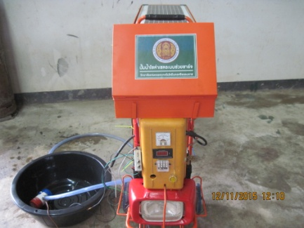

ชื่อผู้ประดิษฐ์ |  | 1. นายสหรัฐ แสงอุ่น |  | 3.นาย สันติ กิจผลิต
 |  | 2.นายอัครชัย แจ้งใจ |  | 4.นาย เสฎวุฒิ คงแก้ว
อาจารย์ที่ปรึกษา ชื่อ – สกุล |  |  | E-mail | โทรศัพท์
1. นายชัยพร ถูกต้อง |  |  | nk_atc@hotmail.com | 087-2696386
2. นายสุธิชัย ชัยสิทธิ์ |  |  | nk_atc@hotmail.com | 089 - 8723838
3. นางสาวอภิรดี สุวรรณศรี |  |  | nk_atc@hotmail.com | 080- 8922791
บทคัดย่อ | ปั้มดูดน้ำในปัจจุบันต้องใช้พลังงานกระแสไฟฟ้า เอซี 220 ไวท์ ในการทำให้มอเตอร์เกิดกำลังงานในการส่งกำลังไปขับปั้มน้ำให้ดูดน้ำขึ้นมาใช้เป็นการสิ้นเปลืองพลังงานไฟฟ้าและเสียค่าใช้จ่ายในการดูดน้ำ ปั้มน้าโซ่ล่าเซลจึงเป็นทางเลือกอีกอย่างหนึ่งในการดูดน้ำขึ้นมาใช้งานทั้งด้านการเกษตรและอุตสาหกรรมในครัวเรือน ชุมชน ซึ่งไม่ต้องใช้พลังงานไฟฟ้า เพียงแต่ใช้พลังงานไฟฟ้าจากโซ่ล่าเซลหรือจากแสงอาทิตย์  ในการผลิตพลังกับปั้มน้ำเพื่อดูดน้ำขึ้นมาใช้งาน ซึ้งเป็นพลังงานไม่มีวันหมดไปจากโลก เป็นการสร้างทางเลือกในการประหยัดพลังงานอีกชนิดหนึ่ง
ประโยชน์และ  คุณลักษณะ : | การเกษตรและอุตสาหกรรมในครัวเรือน ชุมชน ซึ่งไม่ต้องใช้พลังงานไฟฟ้า เพียงแต่ใช้พลังงานไฟฟ้าจากโซ่ล่าเซลหรือจากแสงอาทิตย์  ในการผลิตพลังกับปั้มน้ำเพื่อดูดน้ำขึ้นมาใช้งาน ซึ้งเป็นพลังงานไม่มีวันหมดไปจากโลก เป็นการสร้างทางเลือกในการประหยัดพลังงานอีกชนิดหนึ่ง
หมายเหตุ ใช้ตัวอักษร Th – sarabunPSI ขนาดฟอนต์ 14

